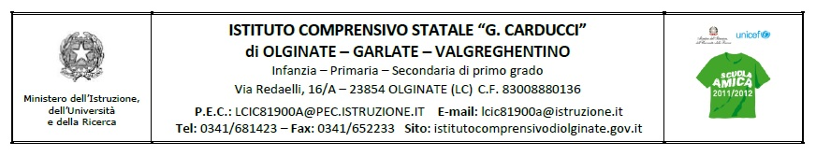
Circolare interna n°27/D Olginate, 27 Ottobre 2014

A tutti i docenti
Al personale A.T.A.
Al Direttore dei Servizi Generali Amministrativi

Oggetto: convocazione Collegio dei docenti unitario del 4 Novembre 2014

Il Collegio dei docenti unitario è convocato per il giorno 4 Novembre 2014 dalle ore 16.30 alle ore 18.30 presso l’Aula magna della scuola media.
I punti all’ordine del giorno sono i seguenti:
- lettura e approvazione del verbale della seduta precedente;
- approvazione del POF d’Istituto: verifica della pianificazione triennale, progetti d’Istituto per il corrente a.s., proposte di attività di formazione;
- approvazione uscite didattiche/visite d’istruzione;
- breve relazione sul progetto Comenius;
- nomina docenti tutor per neo-immessi in ruolo;
- varie ed eventuali.

Al termine della riunione, i docenti neo - immessi in ruolo/2° contingente sono invitati ad un colloquio con il Dirigente.

IL DIRIGENTE SCOLASTICO
Dott.ssa Mariapia Riva

